Випуск 1989-1990 навчального року
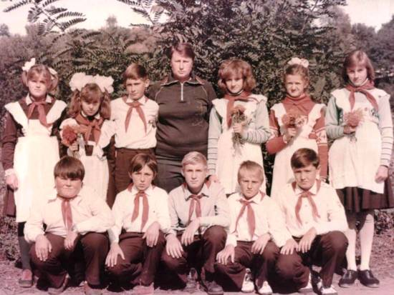

 | 8 клас - класний керівник Поставна Т. Я.
1. | Баля Володимир Васильович
2. | Вісич Олена Анатоліївна
3. | Вісич Тетяна Анатоліївна
4. | Вертій Володимир Васильович
5. | Гергель Іван Іванович
6. | Ганжа Олександр Володимирович
7. | Іщенко Любов Миколаївна
8. | Колодочка Віталій Миколайович
9. | Овчаренко Наталія Степанівна
10. | Овчаренко Оксана Юріївна
11. | Рукас Олександр Михайлович
12. | Ширінкіна Наталія Сергіївна

Випуск 1988-1989 навчального року
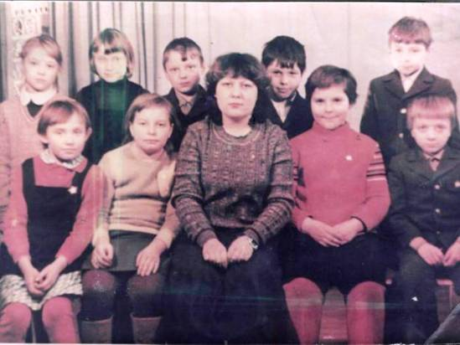

 | 8 клас - класний керівник Дрига У. А.
1. | Головня Валентина Вадимівна
2. | Дашко Роман Миколайович
3. | Колодяжна Світлана Миколаївна
4. | Крикун Анатолій Степанович
5. | Рукас Ніна Миколаївна
6. | Рукас Олександра Василівна
7. | Світличний Анатолій Григорович
8. | Сулацькова Галина Геннадіївна
9. | Янко Валентина Іванівна
10. | Янко Галина Олексіївна
11. | Янко Сергій Васильович

Випуск 1987-1988 навчального року
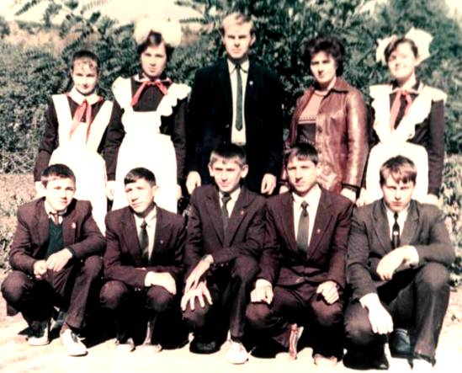

 | 8 клас - класний керівник Пасько Г. М.
1. | Капустян Світлана Леонідівна
2. | Крикун Олександр Володимирович
3. | Терпугова Олена Володимирівна
4. | Хрипко Євгеній Миколайович
5. | Юрчак Андрій Михайлович
6. | Юрчак Руслан Михайлович
7. | Яценко Руслан Андрійович
8. | Донцова Ольга Вікторівна

Випуск 1986-1987 навчального року
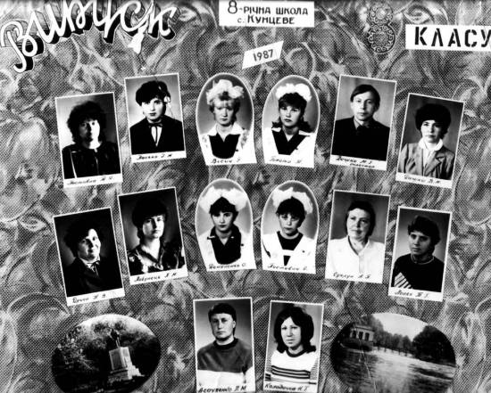

 | 8 клас - класний керівник Пасько Г. М.
1. | Вісич Інна Михайлівна
2. | Голота Надія Олексіївна
3. | Дем’яненко Оксана Григорівна
4. | Поставна Ольга Олексіївна

Випуск 1985-1986 навчального року
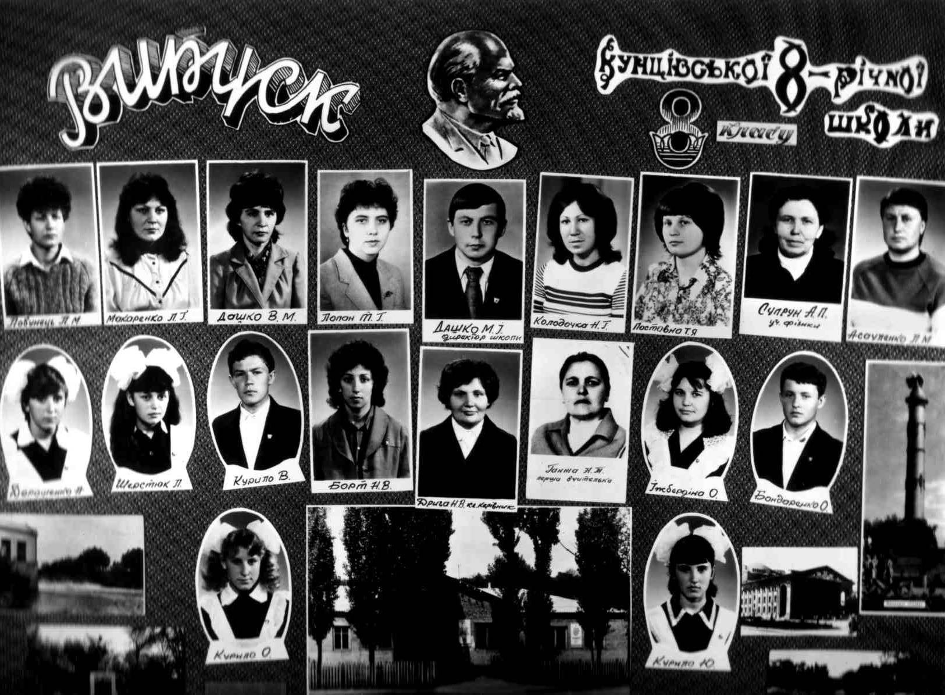

 | 8 клас - класний керівник Дрига Н. В.
1. | Бондаренко Олег Миколайович
2. | Дорошенко Алла Федорівна
3. | Курило Валентин Васильович
4. | Курило Ольга Олександрівна
5. | Курило Юлія Яківна
6. | Шерстюк Лариса Миколаївна
7. | Ішбердіна Оксана Талгатівна

Випуск 1984-1985 навчального року
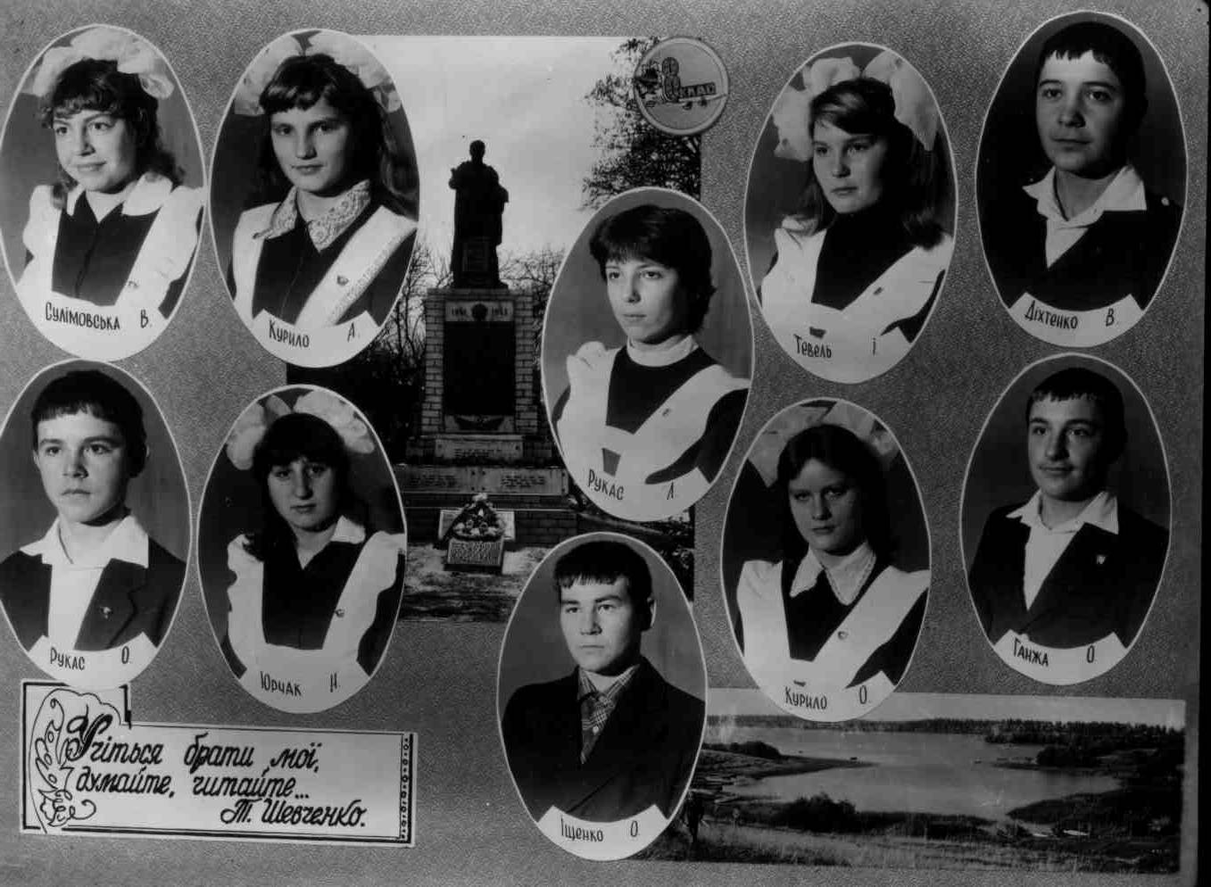
 | 8 клас - класний керівник Поставна Т. Я.
1. | Ганжа Олександр Олександрович
2. | Курило Алла Яківна
3. | Курило Ольга Миколаївна
4. | Діхтенко Володимир Якович
5. | Іщенко Олександр Якович
6. | Рукас Людмила Миколаївна
7. | Рукас Олег Васильович
8. | Сулімовська Вікторія Федорівна
9. | Тевель Ірина Володимирівна
10. | Юрчак Надія Михайлівна

Випуск 1983-1984 навчального року
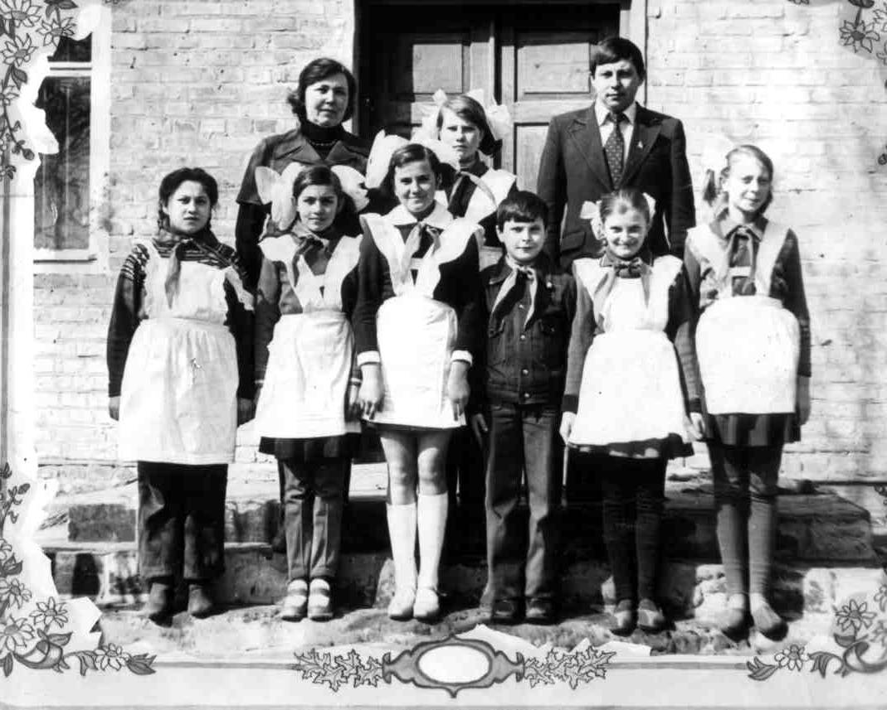
 | 8 клас - класний керівник
1. | Божинська Людмила Віталіївна
2. | Данильченко Вікторія Василівна
3. | Забіяка Лариса Вікторівна
4. | Коломієць Любов Миколаївна
5. | Кибкало Івана Іванович
6. | Рукас Ірина Миколаївна
7. | Рукас Анатолій Олександрович
8. | Світличний Валерій Григорович
9. | Хоменкова Клавдія Олександрівна
10. | Щербина Таміла Романівна

Випуск 1982-1983 навчального року
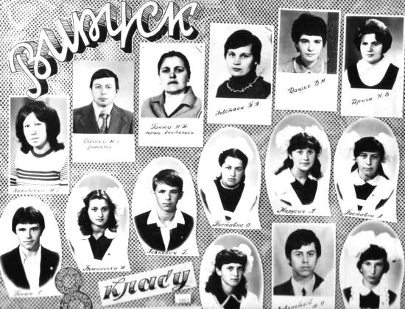
 | 8 клас - класний керівник
1. | Поставна Оксана Олексіївна
2. | Марусич Людмила Олександрівна
3. | Ганжа Сергій Олександрович
4. | Божинська Жанна Андріївна
5. | Курило Тетяна Іванівна
6. | Поставна Людмила Архипівна
7. | Парфененко Зінаїда Олександрівна
8. | Левкович Георгій Олександрович

Випуск 1981-1982 навчального року
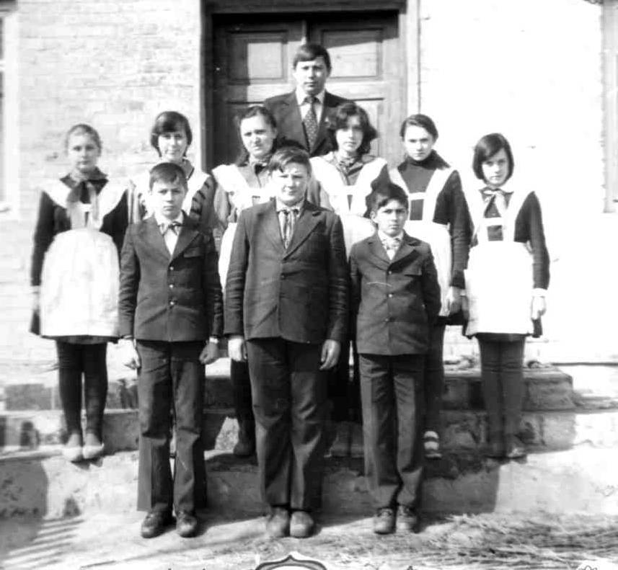
 | 8 клас - класний керівник Хрипко Т.О.
1. | Банченко Анатолій Вікторович
2. | Ганжа Галина Михайлівна
3. | Рукас Світлана Яківна
4. | Рукас Володимир Васильович
5. | Хрипко Світлана Миколаївна
6. | Травкіна Тетяна Костянтинівна
7. | Полонська Людмила Борисівна
8. | Коркішко Людмила Анатоліївна
9. | Баля Сергій Андрійович

Випуск 1980-1981 навчального року
 | 8 клас - класний керівник
1. | Герасименко Наталія Вячеславівна
2. | Діхтенко Іван Якович
3. | Курило Олександр Тихонович
4. | Курило Галина Олександрівна
5. | Мороз Світлана Василівна
6. | Нагайник Лідія Григорівна
7. | Рукас Людмила Олександрівна
8. | Свириденко Зоя Іванівна
9. | Юмік Ріта Артурівна

Випуск 1979-1980 навчального року
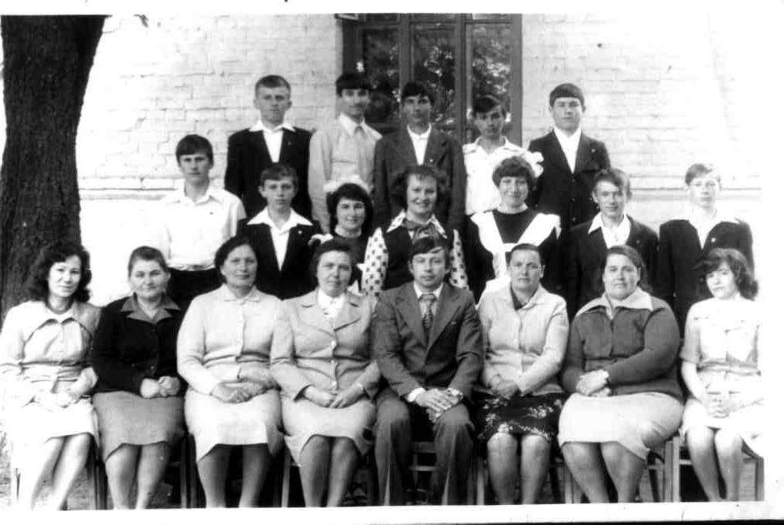
 | 8 клас - класний керівник
1. | Білаєнко Микола Григорович
2. | Божинський Дмитро Віталійович
3. | Божинський Костянтин Андрійович
4. | Ганжа Олександр Григорович
5. | Голота Степан Олексійович
6. | Косяк Інна Володимирівна
7. | Рукас Михайло Олексійович
8. | Рукас Олександр Вікторович
9. | Левкович Сергій Олександрович
10. | Супрун Володимир Дмитрович
11. | Юрчак Галина Михайлівна

Випуск 1978-1979 навчального року
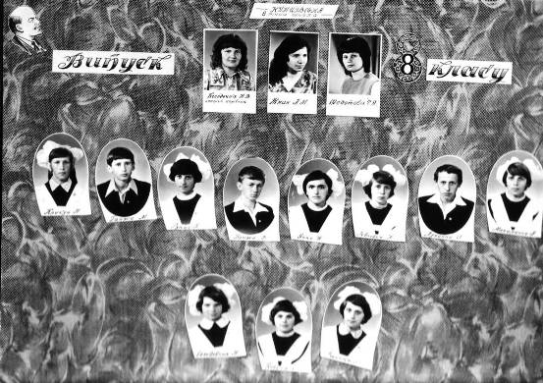

 | 8 клас - класний керівник
1. | Ганжа Володимир Іванович
2. | Ганжа Михайло Олексійович
3. | Довбня Світлана Анатоліївна
4. | Іщенко Ірина Іванівна
5. | Крикун Ніна Яківна
6. | Левкович Тетяна Олександрівна
7. | Луненко Олександр Григорович
8. | Макаренко Любов Іванівна
9. | Рукас Поліна Іванівна
10. | Солодовник Ніна Михайлівна
11. | Янко Наталія Олексіївна

Випуск 1977-1978 навчального року
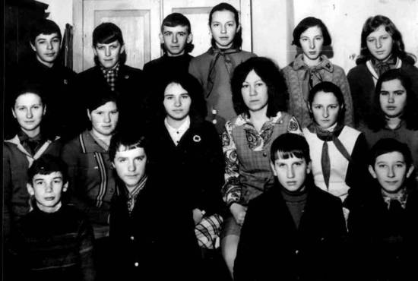
 | 8 клас - класний керівник
1. | Банченко Сергій Вікторович
2. | Бігдан Сергій Іванович
3. | Божинська Ніна Павлівна
4. | Голота Віктор Михайлович
5. | Забіяка Таміла Вікторівна
6. | Кибкало Микола Іванович
7. | Крикун Тетяна Іванівна
8. | Курило Володимир Іванович
9. | Курило Юрій Миколайович
10. | Луненко Олена Григорівна
11. | Передирій Клавдія Миколаївна
12. | Поставна Ірина Олександрівна
13. | Рукас Лідія Олексіївна
14. | Свириденко Михайло Іванович
15. | Сердюк Алла Петрівна
16. | Чуприна Майя Володимирівна
17. | Янко Галина Іванівна

Випуск 1976-1977 навчального року
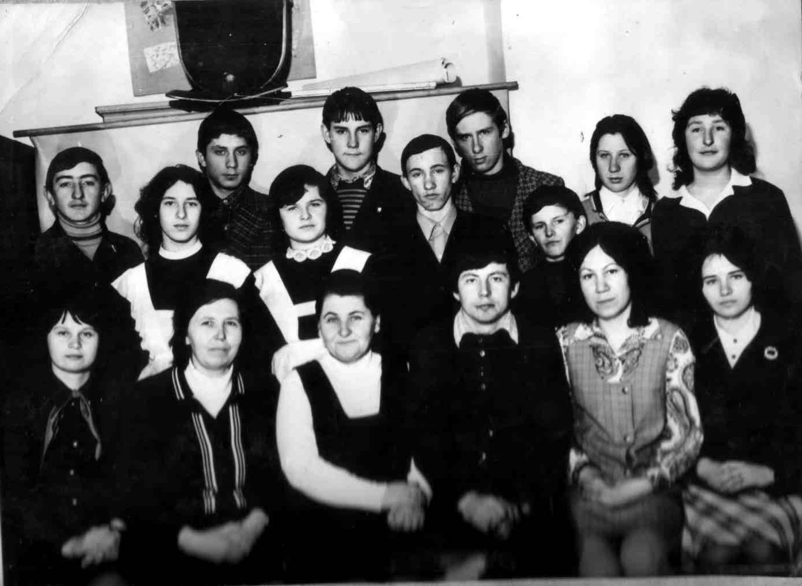
 | 8 клас - класний керівник Хрипко Т.О.
1. | Ганжа Олександр Миколайович
2. | Іщенко Валерій Андрійович
3. | Козьянов Юрій Володимирович
4. | Колодочка Анатолій Васильович
5. | Колодочка Віктор Сергійович
6. | Косяк Лариса Володимирівна
7. | Крикун Ірина Михайлівна
8. | Курило Олександр Степанович
9. | Рукас Наталія Олександрівна
10. | Солодовник Василь Павлович
11. | Юрчак Ірина Михайлівна

Випуск 1975-1976 навчального року
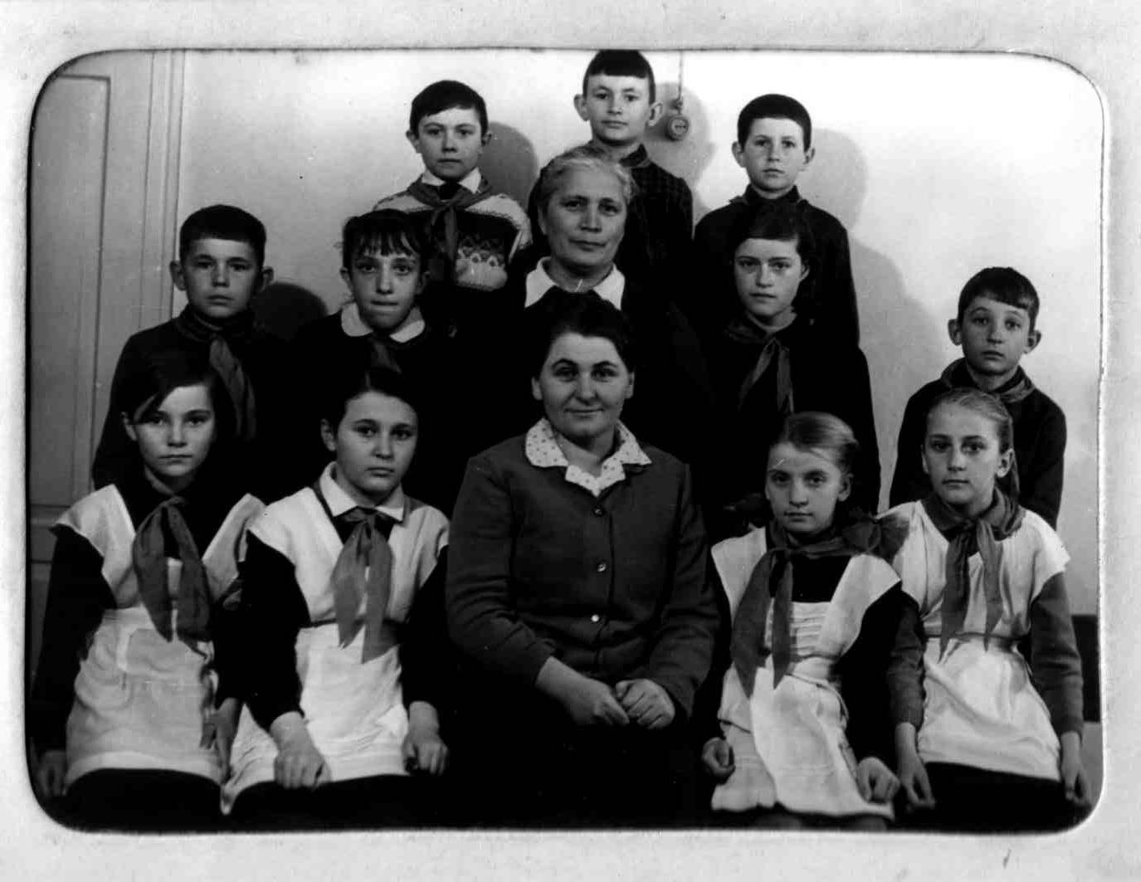
 | 8 клас - класний керівник Друга У.А.
1. | Ганжа Валентина Михайлівна
2. | Гулак Ганна Михайлівна
3. | Гріненко Людмила Станіславівна
4. | Дудка Ніна Олексіївна
5. | Печонкін Олександр Архипович
6. | Полонський Володимир Борисович
7. | Поставна Любов Іванівна
8. | Коркішко Василь Анатолійович
9. | Рукас Анатолій Вікторович
10. | Рукас Віктор Олексійович
11. | Рукас Віра Іванівна
12. | Хоменко Валентина Олександрівна
13. | Середа Світлана Ггригорівна
14. | Чупіс Сергій Іванович
15. | Щербина Сергій Романович

Випуск 1974-1975 навчального року
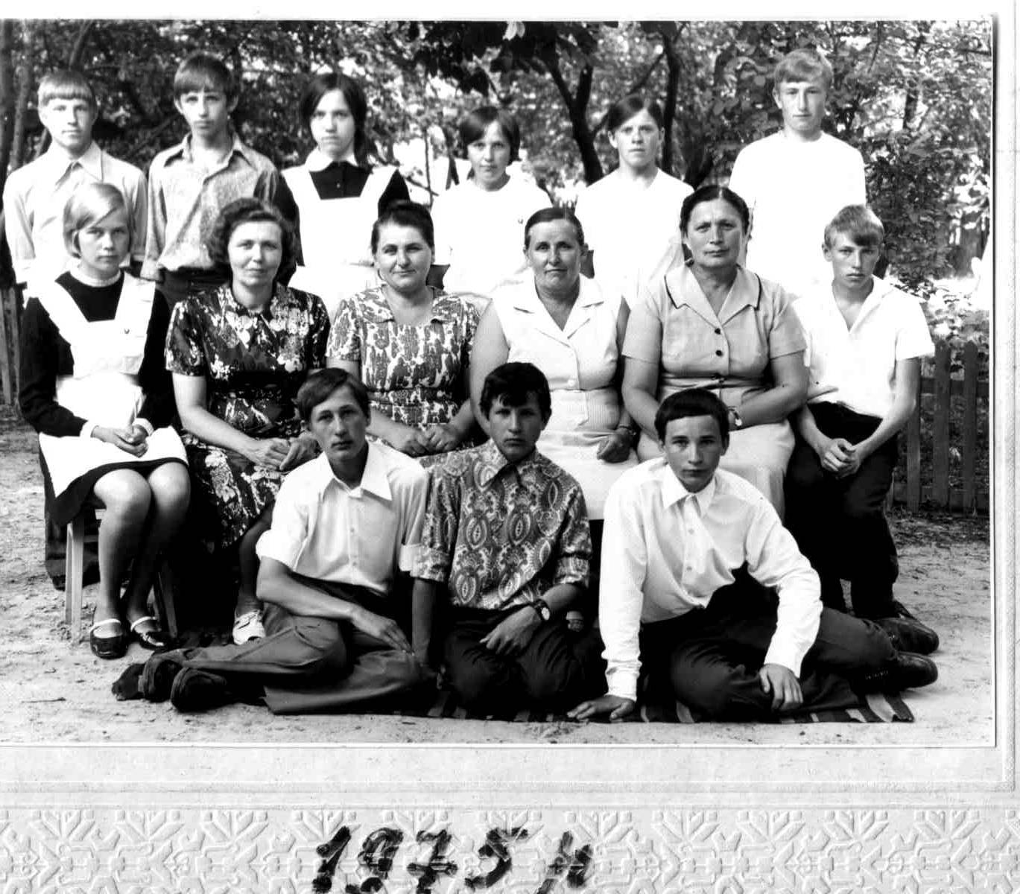
 | 8 клас - класний керівник Супрун А.Д.
1. | Баля Любов Миколаївна
2. | Баля Микола Васильович
3. | Божинська Надія Олександрівна
4. | Божинський Анатолій Андрійович
5. | Божинський Михайло Іванович
6. | Божинський Юрій Олександрович
7. | Колодочка Людмила Михайлівна
8. | Макаренко Леонід Іванович
9. | Парфененко Михайло Олекс.
10. | Рукас Григорій Олександрович
11. | Рукас Микола Олексійович
12. | Супрун Надія Дмитрівна

Випуск 1973-1974 навчального року
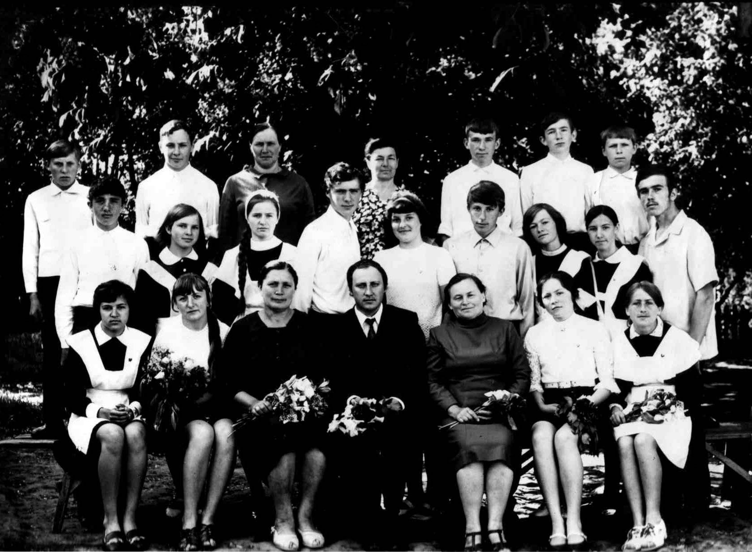
 | 8 клас - класний керівник
1. | Баля Михайло Андрійович
2. | Баля Олександр Іванович
3. | Баля Олександр Пантелеймонович
4. | Бридун Надія Іванівна
5. | Ганжа Валентина Миколаївна
6. | Ганжа Василь Іванович
7. | Ганжа Віра Миколаївна
8. | Ганжа Любов Іванівна
9. | Ганжа Ніна Левківна
10. | Гулак Володимир Михайлович
11. | Деркач Микола Сергійович
12. | Іщенко Сергій Іванович
13. | Колодочка Любов Іванівна
14. | Колодяжна Ганна Миколаївна
15. | Крикун Григорій Іванович
16. | Курило Сергій Іванович
17. | Курило Сергій Олександрович
18. | Миколаєнко Наталія Антонівна
19. | Нагайник Катерина Григорівна
20. | Солодовник Григорій Михайлович

Випуск 1972-1973 навчального року
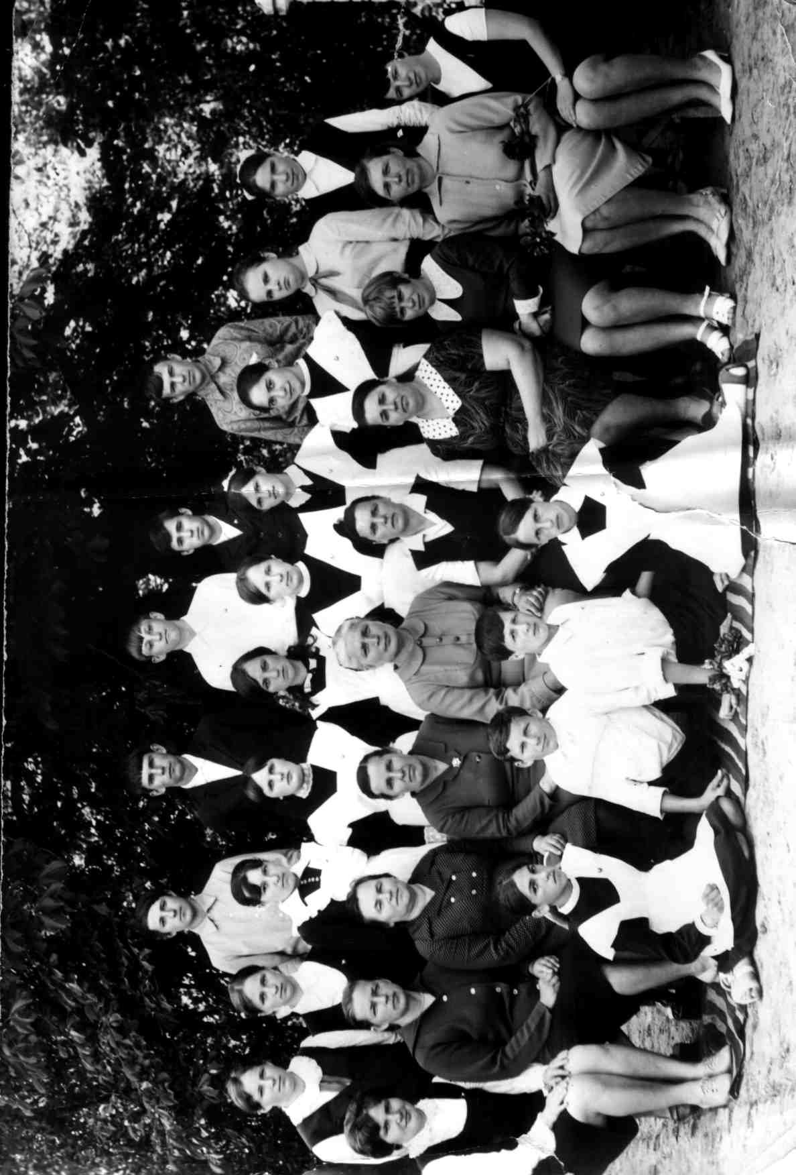
 | 8 клас - класний керівник Голік Г.Л.
1. | Божинська Зоя Андріївна
2. | Божинська Тетяна Павлівна
3. | Забіяка Людмила Вікторівна
4. | Грицюк Тамара Петрівна
5. | Іщенко Лідія Яківна
6. | Касяненко Катерина Василівна
7. | Колодочка Василь Якович
8. | Крикун Валентина Михайлівна
9. | Крикун Катерина Яківна
10. | Курило Наталія Тихонівна
11. | Курило Олександр Якович
12. | Посавний Олександр Григорович
13. | П’ятенко Наталія Іванівна
14. | Рукас Володимир Олександрович
15. | Рукас Катерина Петрівна
16. | Рукас Олександр Васильович
17. | Свириденко Василь Павлович
18. | Сердюк Любов Петрівна
19. | Шаповалов Анатолій Сергійович

Випуск 1971-1972 навчального року
 | 8 клас - класний керівник
1. | Баля Валентина Василівна
2. | Божинська Лідія Іванівна
3. | Ганжа Тетяна Миколаївна
4. | Корнієнко Анатолій Іванович
5. | Курило Надія Олександрівна
6. | Півторипавло Василь Тарасович
7. | Поставна Надія Архипівна
8. | Рукас Микола Михайлович
9. | Тикул Микола Миколайович
10. | Токар Михайло Іванович
11. | Солодовник Тетяна Павлівна

Випуск 1970-1971 навчального року
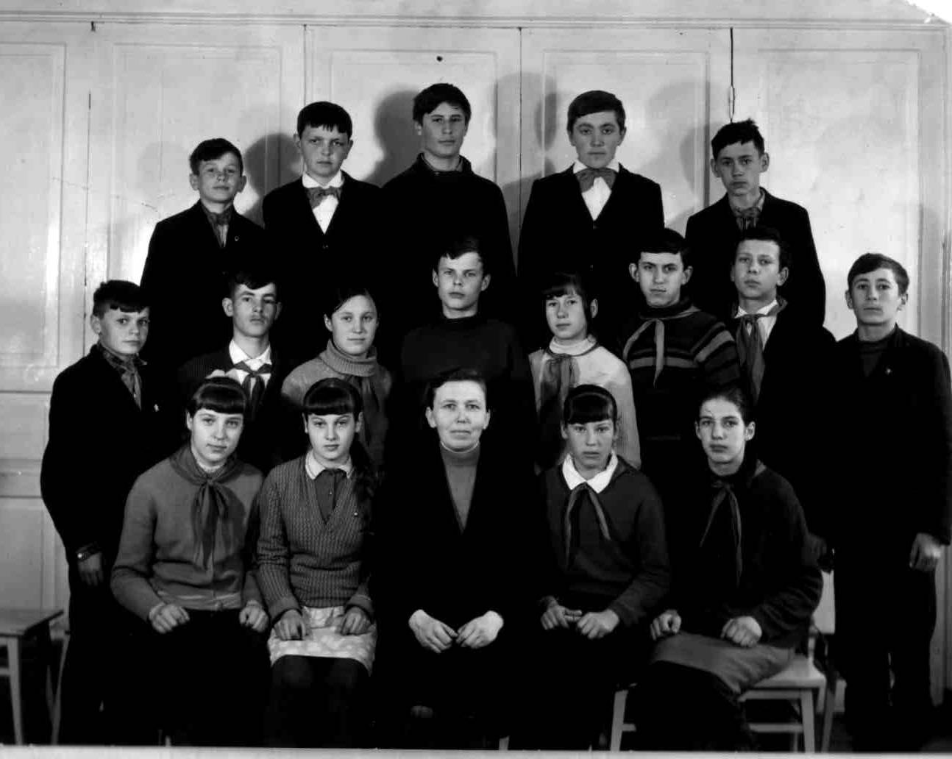
 | 8 клас - класний керівник Супрун А.Д.
1. | Баля Володимир Федорович
2. | Божинська Ольга Миколаївна
3. | Ганжа Микола Григорович
4. | Гергель Наталія Петрівна
5. | Дашко Віктор Петрович
6. | Іщенко Володимир Васильович
7. | Крестянкін Олександр Вікторович
8. | Курило Валентина Іванівна
9. | Курило Катерина Вікторівна
10. | Нагайник Наталія Григорівна
11. | Печонкіна Валентина Архипівна
12. | Півторипавло Григорій Тарасович
13. | Поставна Валентина Миколаївна
14. | Рукас Михайло Петрович
15. | Рукас Олег Володимирович
16. | Рукас Світлана Іванівна
17. | Соболь Сергій Миколайович
18. | Чупіс Віктор Іванович

Випуск 1969-1970 навчального року
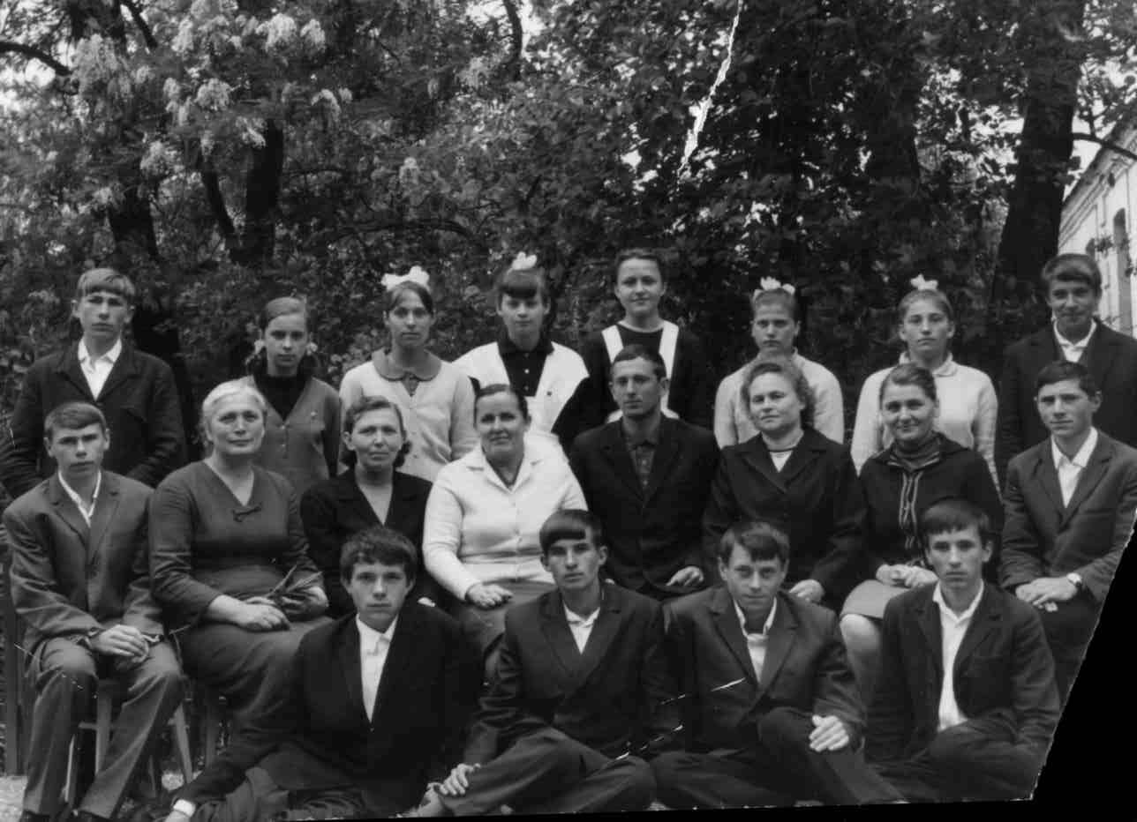
 | 8 клас - класний керівник
1. | Божинський Василь Андрійович
2. | Божинський Яків Миколайович
3. | В’язовська Надія Андріївна
4. | Гордієнко Тамара Григорівна
5. | Колодочка Олексій Якович
6. | П’ятак Наталія Ігорівна
7. | Рукас Анатолій Іванович
8. | Сердюк Василь Петрович
9. | Іщенко Лідія Сергіївна
10. | Баля Михайло Микитович
11. | Баля Олексій Микитович
12. | Білаєнко Тетяна Яківна
13. | Іщенко Надія Іванівна
14. | Поставна Юлія Григорівна
15. | Поставний Володимир Андрійович

Випуск 1968-1969 навчального року

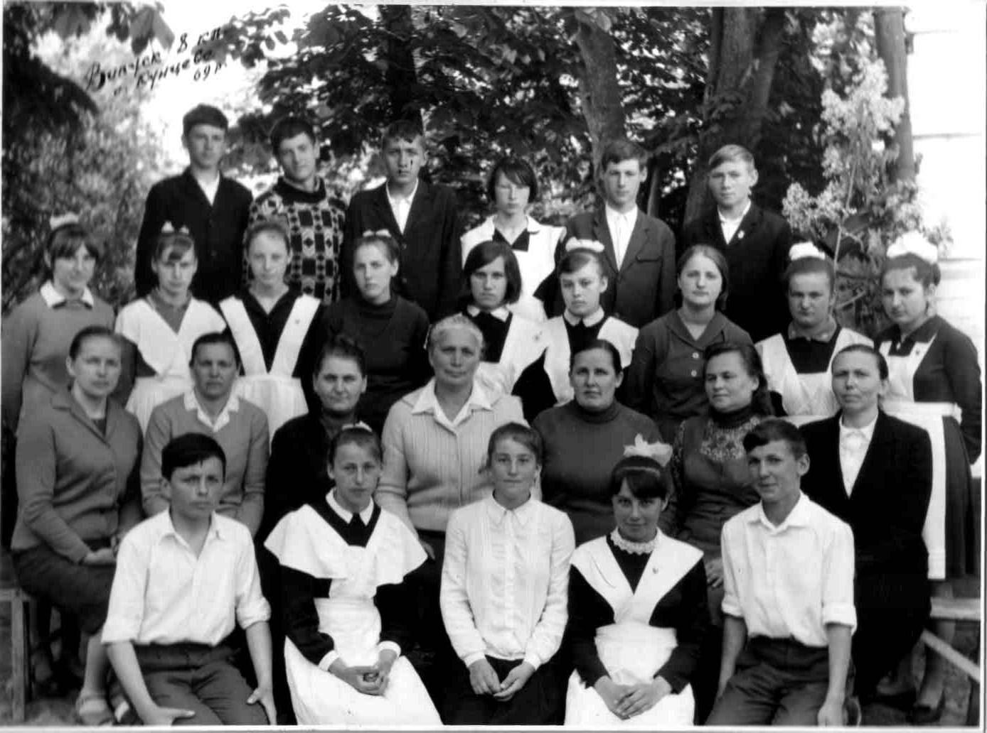
 | 8 клас - класний керівник Голік Г.Л.
1. | Іщенко Іван Михайлович
2. | Грицюк Галина Григорівна
3. | Агеєва Тамара Анатоліївна
4. | Баля Лариса Дмитрівна
5. | Баля Микола Панькович
6. | Білобабко Валентина Григорівна
7. | Бридун Наталія Іванівна
8. | Ганжа Валентина Іванівна
9. | Іщенко Ніна Яківна
10. | Ковальова Ніна Петрівна
11. | Колодочка Наталія Сергіївна
12. | Курило Володимир Тихонович
13. | Курило Надія Яківна
14. | Лисенко Василь Григорович
15. | Макаренко Олександр Іванович
16. | Овчаренко В’ячеслав Петрович
17. | П’ятак Валентина Ігорівна
18. | Рукас Михайло Олександрович
19. | Янко Лідія Петрівна

Випуск 1967-1968 навчального року
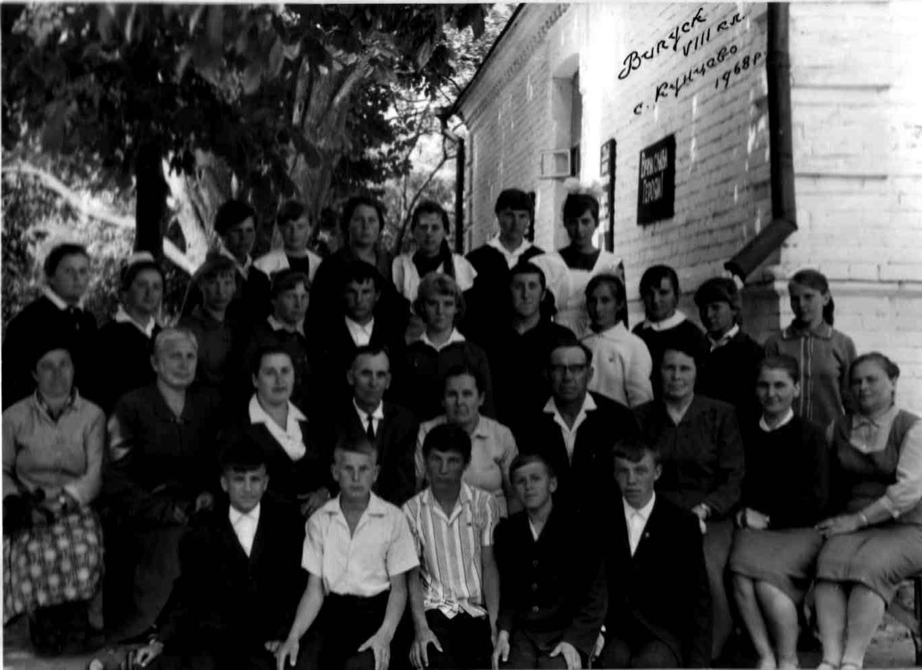
 | 8 клас - класний керівник
1. | Агеєва Катерина Анатоліївна
2. | Баля Андрій Павлович
3. | Баля Ганна Якимівна
4. | Бігдан Микола Іванович
5. | Божинський Іван Андрійович
6. | Бридун Валентина Миколаївна
7. | Ганжа Ганна Василівна
8. | Ганжа Надія Іванівна
9. | Голота Олександр Михайлович
10. | Дашко Надія Павлівна
11. | Касяненко Віра Василівна
12. | Дудка Раїса Олексіївна
13. | Колодочка Михайло Федорович
14. | Колодочка Надія Никифорівна
15. | Курило Світлана Петрівна
16. | Курило Уляна Василівна
17. | Молодецька Любов Іванівна
18. | Панкратова Олександра Миколаївна
19. | Рукас Людмила Володимирівна
20. | Рукас Наталія Іванівна
21. | Середа Станіслав Григорович

Випуск 1966-1967 навчального року

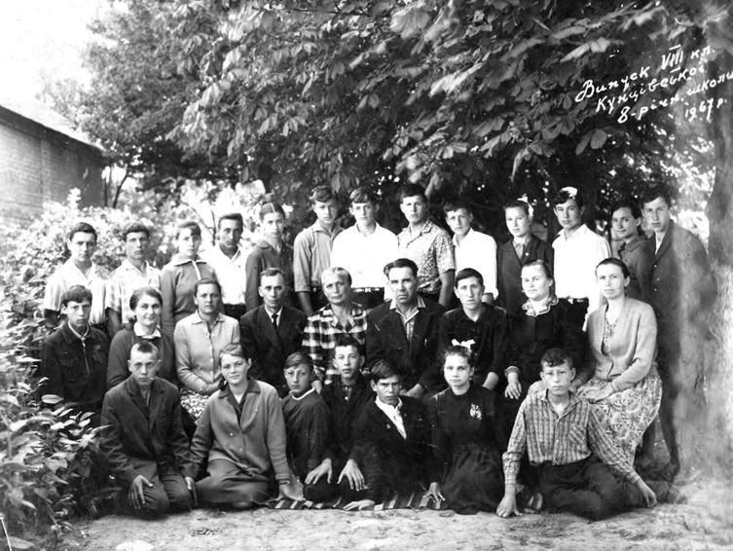
 | 8 клас - класний керівник
1. | Баля Любов Олексіївна
2. | Божинський Володимир Михайлович
3. | Божинський Іван Олександрович
4. | Ганжа Володимир Григорович
5. | Гордієнко Валентина Григорівна
6. | Дибін Микола Юхимович
7. | Дудка Володимир Іванович
8. | Іщенко Леонід Якович
9. | Корнієнко Микола Петрович
10. | Крикун Михайло Іванович
11. | Мірошніченко Віталій Володимирович
12. | Молодецька Ніна Андріївна
13. | Печонкін Микола Архипович
14. | Пузирьов Володимир Іванович
15. | Рукас Катерина Петрівна
16. | Рукас Микола Петрович
17. | Солодовник Микола Васильович
18. | Теряник Григорій Сергійович
19. | Харченко Анатолій Григорович
20. | Шпортько Надія Василівна
21. | Янко Віра Іванівна

Випуск 1965-1966 навчального року

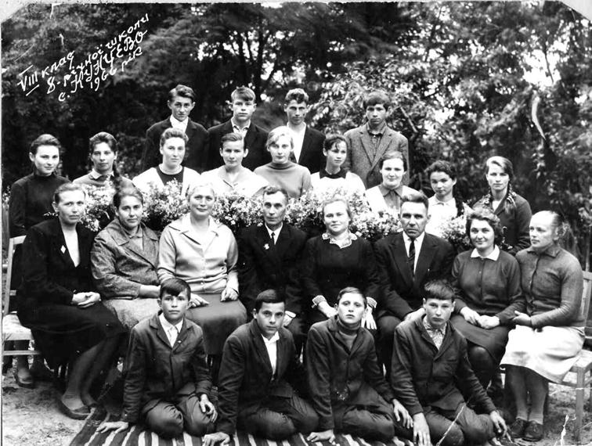
 | 8 клас - класний керівник
1. | Агеєва Валентина Анатоліївна
2. | Вісич Василь Никонович
3. | Дашко Костянтин Павлович
4. | Колодочка Анатолій Іванович
5. | Колодочка Анатолій Михайлович
6. | Колодочка Дмитро Якимович
7. | Колодочка Лідія Василівна
8. | Колодочка Надія Василівна
9. | Корнієнко Валентина Іванівна
10. | Лисенко Анатолій Григорович
11. | Передерій Петро Миколайович
12. | Поставна Надія Миколаївна
13. | Рукас Валентина Іванівна
14. | Рукас Надія Іванівна
15. | Салащенко Зоя Василівна
16. | Ткаченко Микола Павлович
17. | Шпортько Ольга Василівна

Випуск 1964-1965 навчального року
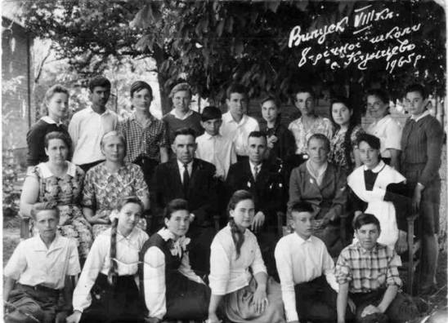
 | 8 клас - класний керівник
1. | Дашко Галина Павлівна
2. | Герасименко Анатолій Федорович
3. | Колодочка Микола Федорович
4. | Поставна Лідія Макарівна
5. | Олійник Яків Федорович
6. | Кошеленко Надія Миколаївна
7. | Іщенко Надія Андріївна
8. | П’ятенко Віра Павлівна
9. | Дашко Лідія Петрівна
10. | Рукас Тамара Петрівна
11. | Терпугов Володимир Леонідович
12. | П’ятак Надія Петрівна
13. | Понятенко Валентина Василівна
14. | Корнієнко Надія Петрівна
15. | Дашко Микола Петрович
16. | Богдан Іван Дмитрович
17. | Дрига Олексій Якович
18. | Ганжа Анатолій Дмитрович
19. | Голота Володимир Михайлович

Випуск 1963-1964 навчального року
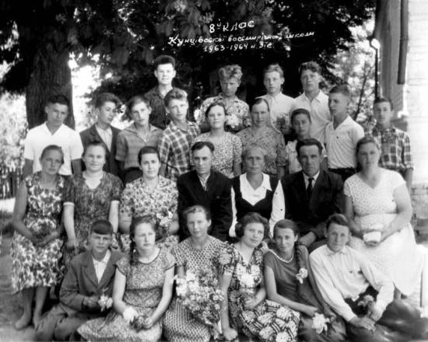
 | 8 клас - класний керівник
1. | Янко Василь Петрович
2. | П’ятак Микола Петрович
3. | Токар Віктор Іванович
4. | Агеєв Олексій Анатолійович
5. | Бридун Анатолій Миколайович
6. | Понятенко Василь Васильович
7. | П’ятенко Віктор Іванович
8. | Рудяга Микола Федорович
9. | Ганжа Людмила Василівна
10. | Передерій Антоніна Миколаївна
11. | П’ятак Світлана Ігорівна
12. | Передерій Катерина Олександрівна
13. | Мороз Михайло Іванович
14. | Іщенко Михайло Васильович
15. | Рукас Валерій Володимирович
16. | Губіна Світлана Павлівна
17. | Казьянов Віктор Володимирович
18. | Рукас Лідія Федосіївна

Випуск 1962-1963 навчального року
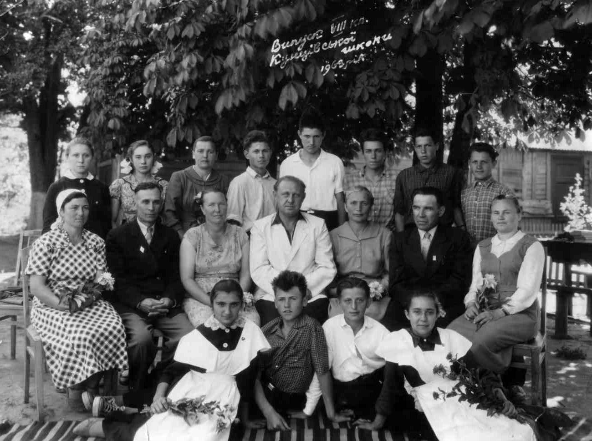
 | 8 клас - класний керівник
1. | Терпугов Олександр Леонідович
2. | Голота Григорій Олекс.
3. | Колодочка Георгій Микитович
4. | Печонкін Яків Архипович
5. | Рукас Григорій Іванович
6. | Дашко Михайло Павлович
7. | Свириденко Любов Павлівна
8. | Молодецька Таїса Андріївна
9. | Ткаченко Людмила Павлівна
10. | Вісич Валентина Тихонівна
11. | Курило Василь Степанович

Випуск 1961-1962 навчального року
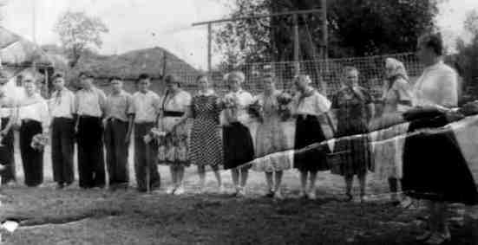

 | 8 клас - класний керівник
1. | Іщенко Тамара Яківна
2. | Рукас Іван Іванович
3. | Вуразка Григорій Андрійович
4. | Понятенко Іван Васильович
5. | Курило Михайло Васильович
6. | Хрипко Михайло Дмитрович
7. | Рукас Зоя Іванівна
8. | Вісич Михайло Никонович
9. | Тертишник Ольга Гнатівна
10. | Іщенко Тамара Павлівна

Випуск 1960-1961 навчального року
 | 8 клас - класний керівник
1. | Рукас Віктор Михайлович
2. | Рукас Надія Петрівна
3. | Єфремцева Надія Іванівна
4. | Швідь Лідія Йосипівна
5. | Діхненко Анатолій Іванович
6. | Шпортько Віра Григорівна
7. | Шерстюк Микола Олександрович
8. | Хорошун Михайло Іванович
9. | Крикун Степан Михайлович
10. | Мороз Лідія Іванівна
11. | Свириденко Надія Іванівна
12. | П’ятак Ніна Василівна
13. | Іщенко Микола Миколайович
14. | Божинська Тамара Степанівна
15. | Вусик Таїса Іванівна

Випуск 1957-1958 навчального року
 | 7 клас - класний керівник
1. | Губіна Любов П.
2. | Колодочка Катерина М.
3. | Лебідь Віктор Олексійович
4. | Курило Надія Григорівна
5. | Курило Ганна Сергіївна
6. | Козьянов Володимир Володимирович
7. | Ганжа Ганна Петрівна
8. | Сизий Іван Іванович
9. | Курило Любов Василівна
10. | Корнієнко Олександр Петрович

Випуск 1956-1957 навчального року
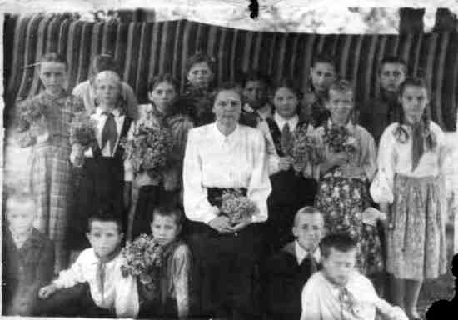

 | 7 клас - класний керівник
1. | Рукас Ірина Петрівна
2. | Поставна Олександра Пан.
3. | Курило Лариса Степанівна
4. | Мушуріна Любов Іванівна
5. | Бридун Ганна Степанівна
6. | Курило Тихін Сергійович

Випуск 1955-1956 навчального року
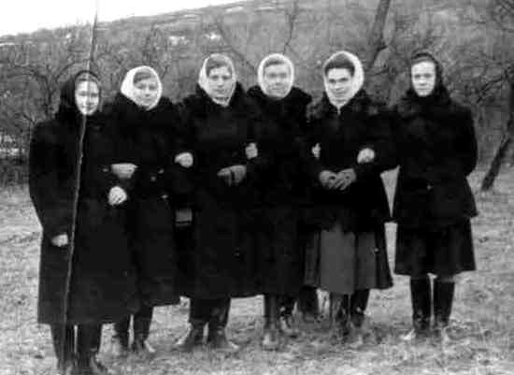
 | 7 клас - класний керівник
1. | Крайник Галина Хомівна
2. | Молодецький Микола Пилипович
3. | Бондур Олександр Іванович
4. | Дашко Володимир Павлович
5. | Колодочка Поліна Миколаївна
6. | Сердюк Віра Іванівна
7. | Рукас Ганна Сергіївна
8. | Молодецька Катерина Федорівна
9. | Єфремцева Валентина Іванівна
10. | Поставна Катерина Данилівна
11. | Китайгора Надія Володимирівна
12. | Луна Віра Яківна
13. | Лебідь Лідія Олексіївна
14. | Ганжа Олександр Григорович
15. | Гудзенко Олександр Никифорович
16. | Забіяка Олександра Юхимівна
17. | Крикун Анатолій Павлович
18. | Китайгора Марія Несторівна
19. | Янко Ганна Яківна
20. | Курило Надія Петрівна
21. | Колодочка Олександра Якимівна
22. | Ганжа Григорій Кирилович
23. | Білаєнко Настасія Данилівна
24. | Хрипко Микола Дмитрович
25. | Рукас Валентина Харитонівна
26. | Корнієнко Ганна Петрівна
27. | Курило Степан Васильович

Випуск 1954-1955 навчального року
 | 7 клас - класний керівник
1. | Бойко Іван Васильович
2. | Баля Роза Дмитрівна
3. | Баля Віктор Пилипович
4. | Баля Олександра Пилипівна
5. | Божинська Валентина П.
6. | Вісич Микола Панасович
7. | Ганжа Ганна Петрівна
8. | Забіяка Михайло Мос.
9. | Колодочка Неоніла Іванівна
10. | Колодочка Таїса Іванівна
11. | Колодочка Василь Григорович
12. | Коркішко Василь Ілліч
13. | Корнієнко Григорій Пилипович
14. | Курило Олександр Григорович
15. | Мороз Віталій Дмитрович
16. | Поставна Ганна Кузьмівна
17. | П’ятак Лідія Ігорівна
18. | Рукас Василь Володимирович
19. | Рукас Яків Андрійович
20. | Реп’ях Лідія Андріївна
21. | Свириденко Ніна Іванівна
22. | Соколик Галина Петрівна
23. | Янко Лідія Іванівна
24. | П’ятак Михайло Ігорович

Випуск 1953-1954 навчального року
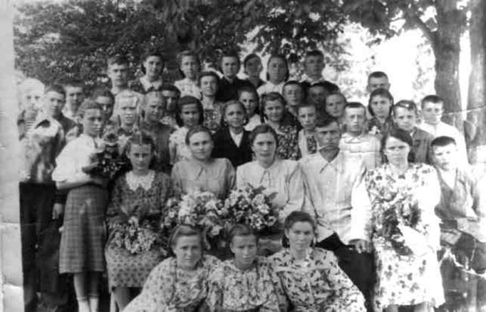

 | 7 клас - класний керівник
1. | Алімов Анатолій Степанович
2. | Бегма Олександр Васильович
3. | Вісич Лідія Юхимівна
4. | Вусик Михайло Іванович
5. | Голота Тамара Семенівна
6. | Голота Олексій Максимович
7. | Гак Ніна Олексіївна
8. | Губіна Алла Павлівна
9. | Ганжа Микола Павлович
10. | Зубашич Григорій Іванович
11. | Китайгора Галина Володимирівна
12. | Коба Олександр Семенович
13. | Коба Раїса Семенівна
14. | Колодочка Алла Семенівна
15. | Колодочка Володимир Іванович
16. | Коркішко Олександр Федорович
17. | Курило Василь Васильович
18. | Крикун Ганна Михайлівна
19. | Колодочка Ніна Павлівна
20. | Лебединська Лідія Борисівна
21. | Лебединська Олена Борисівна
22. | Марусич Віра Яківна
23. | Олійник Тамара Миколаївна
24. | Омельченко Віра Іванівна
25. | Омельченко Станіслав
26. | Передерій Іван Анатолійович
27. | Поставний Анатолій Мар.
28. | Рукас Ганна Яківна
29. | Рукас Віра Омелянівна
30. | Рукас Лідія Іванівна
31. | Рукас Ганна Кузьмівна
32. | Семиволос Станіслав Ф.
33. | Світлична Ніна Юхимівна
34. | Солодовник Анатолій Олександрович
35. | Ткач Любов Іванівна
36. | Янко Олександра Павлівна

Випуск 1952-1953 навчального року
 | 7 клас - класний керівник
1. | Білаєнко Василь Іванович
2. | Вісич Віктор Юхимович
3. | Голота Ганна Юхимівна
4. | Ганжа Ніна Петрівна
5. | Гудзенко Дарія Никифорівна
6. | Дашко Микола Павлович
7. | Джулік Надія Іванівна
8. | Колодочка Віра Миколаївна
9. | Колодочка Михайло Якимович
10. | Коркішко Анатолій Ількович
11. | Китайгора Віра Володимирівна
12. | Курило Дмитро Васильович
13. | Курило Ганна Григорівна
14. | Курило Катерина Петрівна
15. | Поставна Ніна Панасівна
16. | Луна Олександр Іванович
17. | Луненко Григорій Іванович
18. | Марусич Олександр Якович
19. | Рукас Володимир Якимович
20. | Рукас Любов Архипівна
21. | Рукас Ніна Дмитрівна
22. | Рукас Микола Григорович
23. | Рукас Явдоха Юхимівна
24. | Рудяга Тетяна Федорівна
25. | Соболь Любов Петрівна
26. | Сиза Катерина Іванівна
27. | Ткач Віра Іванівна
28. | Хрипко Віктор Михайлович
29. | Чупіс Настя Олексіївна
30. | Шерстюк Марія Захарівна
31. | Шкурупій Надія Григорівна
32. | Янко Іван Степанович

Випуск 1951-1952 навчального року
 | 7 клас - класний керівник
1. | Богатир Серафима Григорівна
2. | Бегма Леонід Іванович
3. | Бегма Іван Васильович
4. | Бойко Олександр Васильович
5. | Бойко Лідія Василівна
6. | Божинський Віталій Іванович
7. | Божинський Михайло Федорович
8. | Білокінь Володимир Антонович
9. | Вісич Іван Михайлович
10. | Вісич Олександр Олександрович
11. | Вісич Єретик Андрійович
12. | Ганжа Віра Петрівна
13. | Ганжа Ніна Григорівна
14. | Губіна Валентина Павлівна
15. | Дац Володимир Лук’янович
16. | Дашко Олександр Павлович
17. | Діхтенко Яків Іванович
18. | Іщенко Ганна Андріївна
19. | Колодочка Іван Іванович
20. | Курило Іван Іванович
21. | Крикун Андрій Кузьмич
22. | Крикун Олександр Іванович
23. | Молодецький Степан Пилипович
24. | Передирій Ганна Федорівна
25. | П’ятенко Ганна Павлівна
26. | П’ятак Віра Трохимівна
27. | Рукас Тетяна Омелянівна
28. | Рукас Лариса Федосіївна
29. | Рукас Степан Григорович
30. | Рудяга Любов Федорівна
31. | Сердюк Дмитро Іванович
32. | Соколик Любов Петрівна
33. | Солодовник Анатолій Якович
34. | Федій Анатолій Іванович
35. | Шатова Ольга Борисівна
36. | Чупіс Віра Кирилівна
37. | Янко Надія Степанівна

